附件2
乐昌市政务服务和数据管理局处理政府信息公开申请流程图
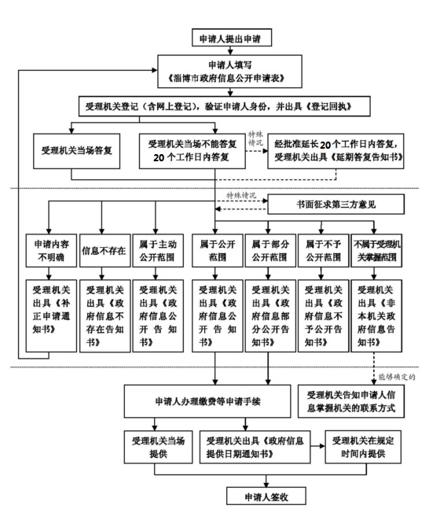
申请人填写《乐昌市人民政府办公室信息公开申请表》

